## Ko’p qatlamli yarim o’tkazgich asboblar

### Mavzudan maqsad

* Yarim o’tkazgich qatlamlarini o’rganish
* Ko’p qallamli yarim o’tkazgich aspoblarini tasniflash
* Teristorni umumiy o’rganish
* Denistorni umumiy o’rganish

### Nazariy qism

VAXida manfxy differensial qarshilik mavjud bo`lgan, uch va undan ortiq ***p-n*** o‘tishlarga ega ko‘p qatlamli yarimo‘tkazgich asbob ***tiristor*** deb ataladi. Tiristoming S-simon VAXida tok ortishi bilan kuchlanish kamayadigan AV soha mavjud. Bu xolat 1 rasmda ko’rsatiladi

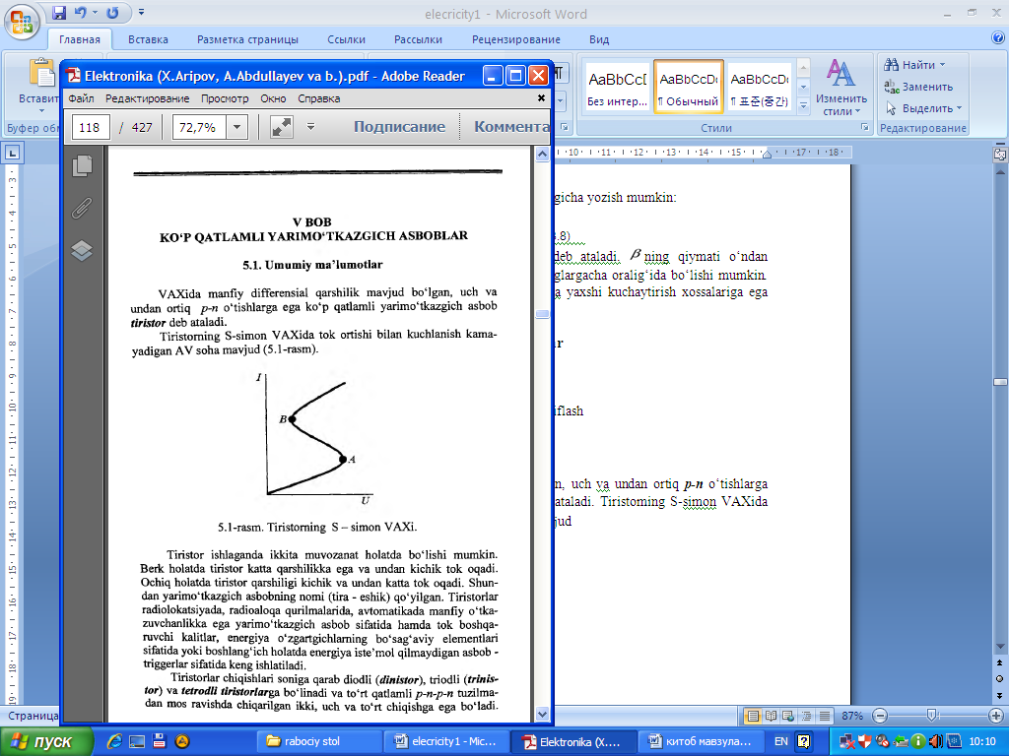 Tiristor ishlaganda ikkita muvozanat holatda bo‘lishi mumkin. Berk holatda tiristor katta qarshilikka ega va undan kichik tok oqadi. Ochiq holatda tiristor qarshiligi kichik va undan katta tok oqadi. Shundan yarimo‘tkazgich asbobning nomi (tira - eshik) qo‘yilgan. Tiristorlar radiolokatsiyada, radioaloqa qurilmalarida, avtomatikada manfiy o‘tkazuvchanlikka ega yarimo‘tkazgich asbob sifatida hamda tok boshqaruvchi kalitlar, energiya o‘zgartgichlaming bo‘sag‘aviy elementlari sifatida yoki boshlang‘ich holatda energiya iste’mol qilmaydigan asbob -triggerlar sifatida keng ishlatiladi.

1 Rasm

Tiristorlar chiqishlari soniga qarab diodli (***dinistor***), triodli (***trinistor)*** va ***tetrodli tiristorlarga*** bo‘linadi va to‘rt qatlamli ***p-n-p-n*** tuzilmadanmos ravishda chiqarilgan ikki, uch va to‘rt chiqishga ega bo‘ladi.

Tuzilma chekkasidagi ***p*** - qatlam ***anod*** (A), ***n*** - qatlam esa ***katod*** (K) deb nomlanadi. Anod va katod orasidagi ***n -*** va ***p -*** sohalar ***baza*** deb ataladi, ularga o'matilgan elektrodlar esa ***boshqaruvchi elektrodlar*** deb ataladi. Diodli va triodli tiristorlar tokni faqat bir tomonlama o‘tkazadi. Bu o‘z navbatida, tiristorlaming o‘zgaruvchan tokni boshqarish imkoniyatini cheklaydi. 0 ‘zgaruvchan tok zanjirlarida ikki tomonlama kalit sifatida ***sindstor*** (simmetrik tiristor) ishlatiladi. Simistor ***triak*** deb ham ataladi. Simistor ***p-n-p-n-p*** tuzilmaga va bir yoki ikki boshqaruvchi elektrodga ega.

Uchta p-n o‘tishga ega diodga o‘xshash ikki elektrodli asbob dinistor deb ataladi. Uning tuzilmasi 2a-rasmda, shartli belgilanishi esa 2b-rasmda keltirilgan. Dinistoming uchta p-n o‘tishi J1 J2 va J3 deb belgilangan.

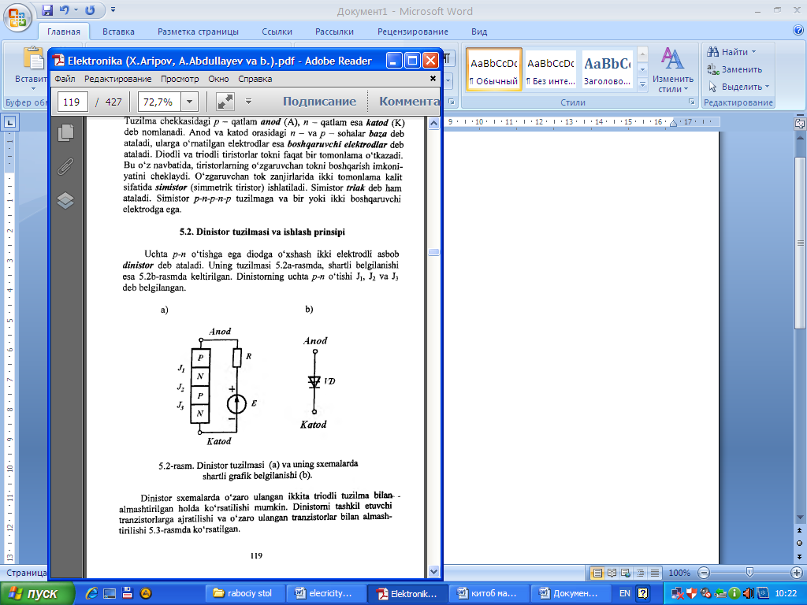

Dinistor tuzilmasi (a) va uning sxemalarda shartli grafik belgilanishi (b).2 rasm

Tiristor dinistorga o‘xshash tuzilmaga ega bo‘lib, baza sohalaridan biri boshqamvchi bo‘ladi. Agar bazalardan biriga boshqaruvchi tok berilsa, mos tranzistorning uzatish koeffitsiyenti ortadi va tiristor ulanadi. Boshqaruvchi elektrod (BE) joylashgan sohasiga mos ravishda tiristorlar katod bilan va anod bilan boshqaruvchilarga ajratiladi. BE laming joylashishi va tiristorlaming shartli belgilanishi 3-rasmda keltirlgan.

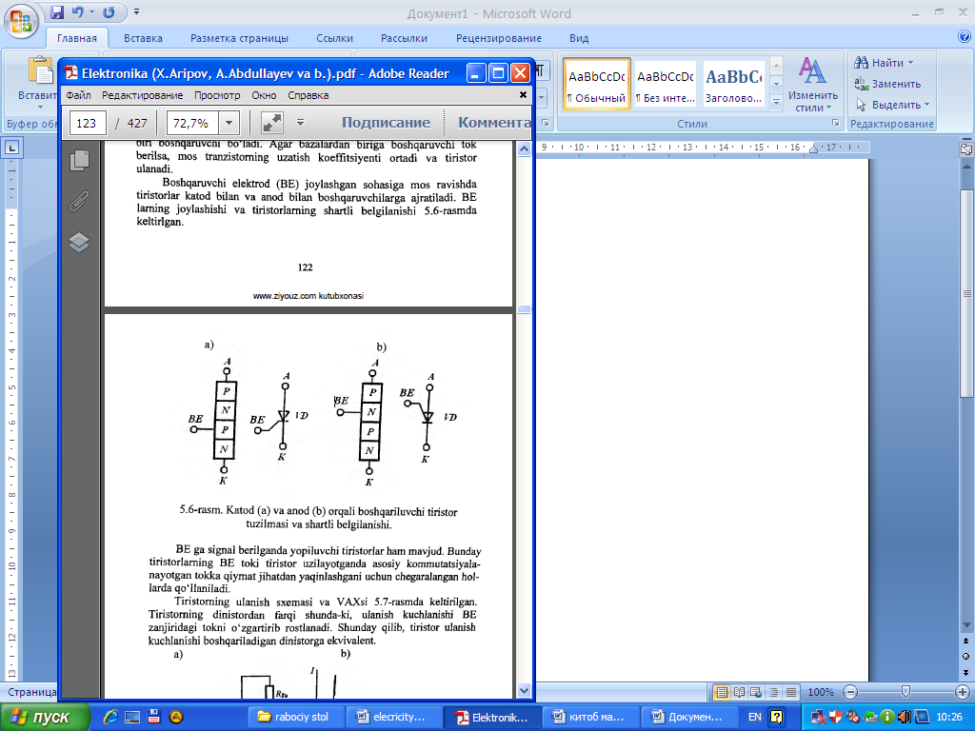

Katod (a) va anod (b) orqali boshqariluvchi tiristor tuzilmasi va shartli belgilanishi 3 rasm

BE ga signal berilganda yopiluvchi tiristorlar ham mavjud. Bunday tiristorlaming BE toki tiristor uzilayotganda asosiy kommutatsiyalanayotgan tokka qiymat jihatdan yaqinlashgani uchun chegaralangan hollarda qo‘llaniladi.

***Simistor -*** simmetrik tiristor bo‘lib, o‘zgaruvchan tokni kommutatsiyalashga xizmat qiladi. U reversiv to‘g‘rilagichlar yoki o'zgaruvchan tok sozlagichlari yaratish uchun ishlatilishi mumkin. Simmetrik tiristor tuzilmasi 4 a-rasmda, uning shartli belgilanishi esa 4 b-rasmda keltirilgan. Simistor tuzilmasi turli o‘tkazuvchanlikka ega beshta yarimo‘tkazgich qatlamdan tashkil topgan bo‘lib tiristomikiga nisbatan murakkabroq tuzilishga ega. Simistor VAXi 5-rasmda keltirilgan.

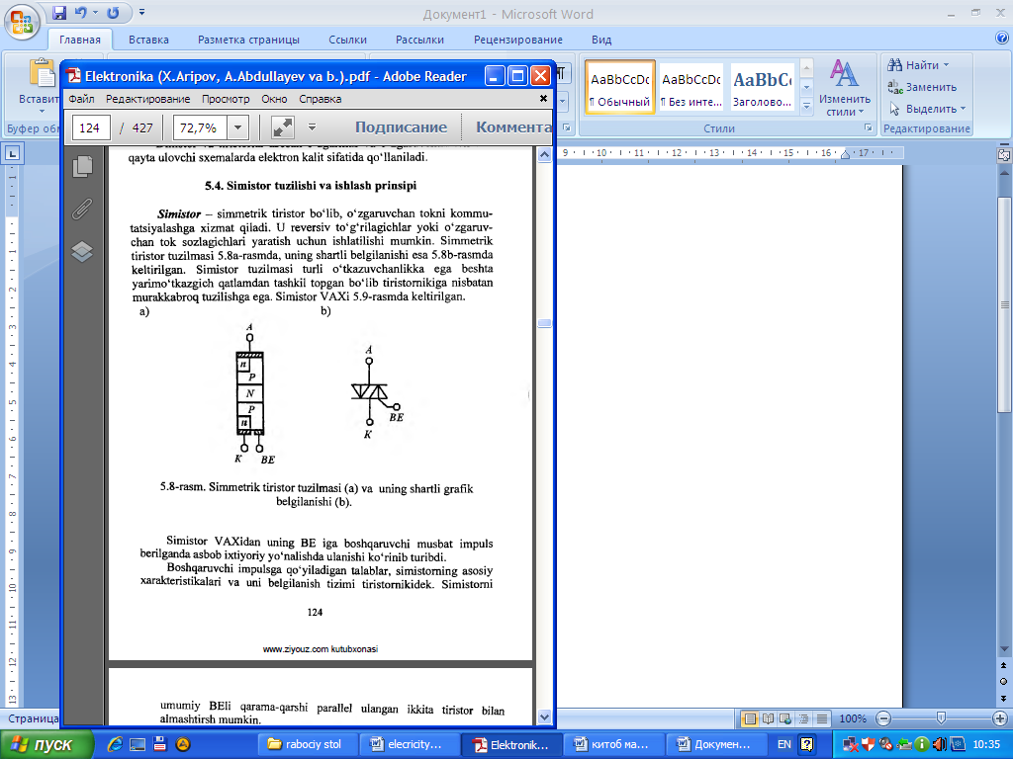4 rasm Simmetrik tiristor tuzilmasi (a) va uning shartli grafik belgilanishi (b).

Simistor VAXidan uning BE iga boshqaruvchi musbat impuls berilganda asbob ixtiyoriy yo‘nalishda ulanishi ko‘rinib turibdi. Boshqaruvchi impulsga qo‘yiladigan talablar, simistoming asosiy xarakteristikalari va uni belgilanish tizimi tiristornikidek. Simistorni umumiy BEli qarama-qarshi parallel ulangan ikkita tiristor bilan almashtirsh mumkin.

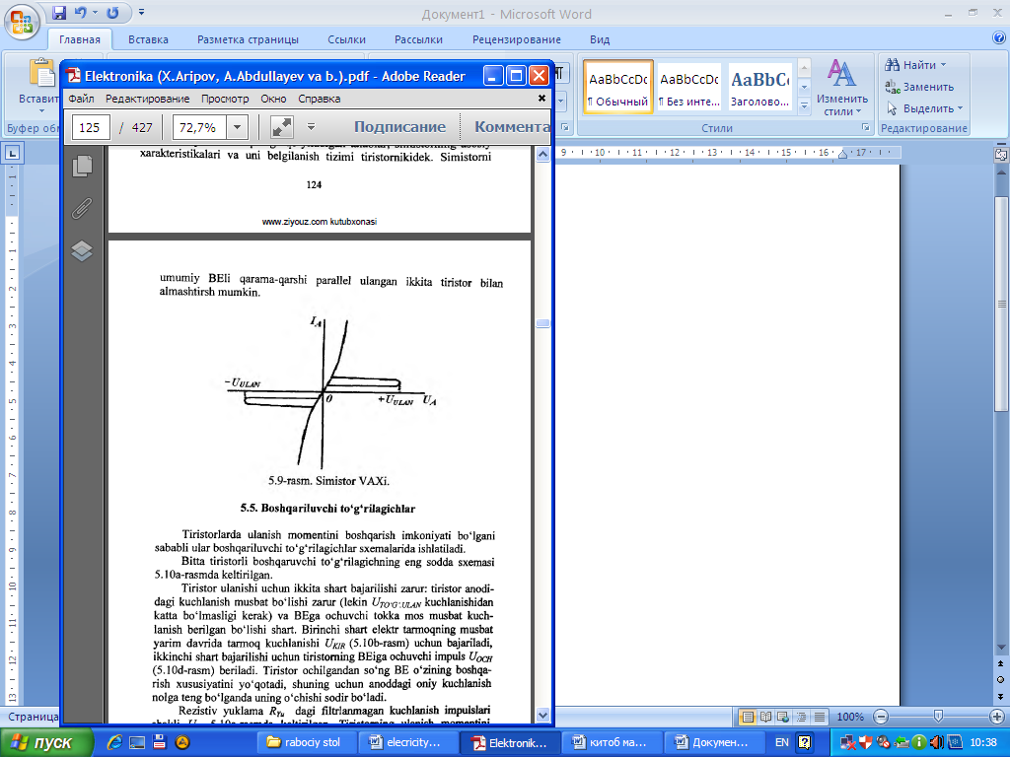

Semistor VAXi